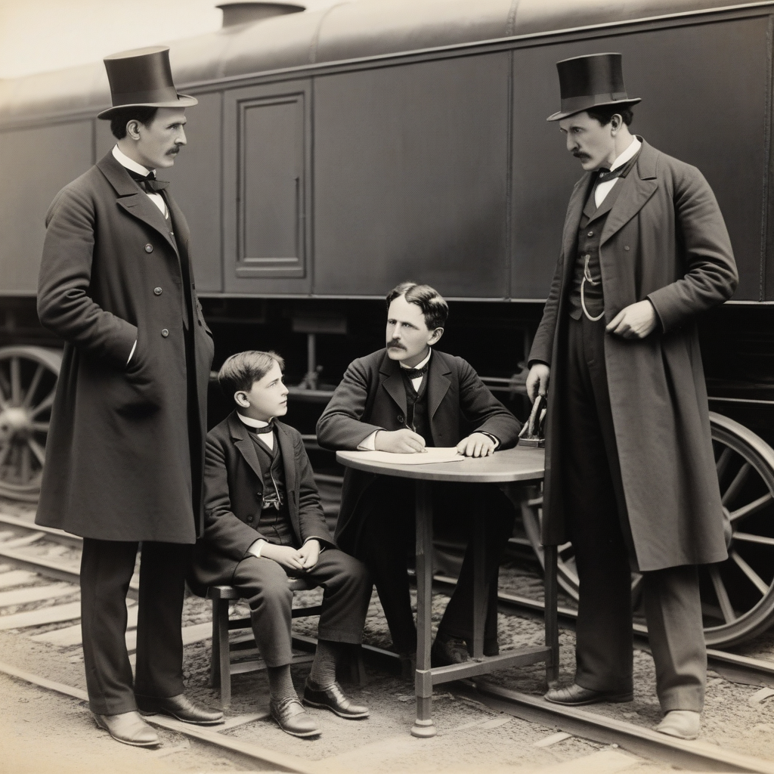
LES AVENTURES FANTASTIQUES DE
DAVID CALMETTO

Ou l’histoire d’un Electron Libre

Une histoire écrite par Michel La Rosa, Artisan Ecrivain, le 30 Aout 2024 à Castellan
Chapitre 1 : La Rencontre Improbable

Dans les rues enfumées de New York, à la fin du 19e siècle, un jeune ramoneur italien nommé David Calmeto grimpait agilement sur les toits. Peu savaient que ce garçon de 12 ans possédait un pouvoir extraordinaire : il pouvait se transformer en électron à volonté.

Un soir d'orage, alors que l'électricité crépitait dans l'air, David entendit des voix s'élever d'un laboratoire en contrebas. Curieux, il se pencha pour écouter.

"L'avenir est dans le courant continu, Tesla ! Votre courant alternatif est trop dangereux !" tonnait une voix grave.

"Vous vous trompez, Edison ! Le courant alternatif est plus efficace et permettra d'électrifier le monde entier !" répliqua une voix avec un accent slave prononcé.

David, fasciné, se pencha un peu trop. Son pied glissa et il tomba du toit. Dans un réflexe de survie, il se transforma en électron juste avant de toucher le sol.

Un éclair illumina le ciel au même moment, et David, sous sa forme d'électron, fut aspiré dans le champ électromagnétique généré par les expériences d'Edison et Tesla.

Les deux inventeurs, stupéfaits, virent une lueur bleue danser entre leurs appareils avant de prendre forme humaine. David réapparut, couvert de suie mais indemne, au milieu du laboratoire.

Edison et Tesla échangèrent un regard incrédule. Leur débat sur l'électricité venait de prendre une tournure inattendue...

Chapitre 2 : Le Voyage dans les Conducteurs

David Calmeto, le jeune ramoneur italien doté du pouvoir de se transformer en électron, se tenait entre Thomas Edison et Nikola Tesla dans le laboratoire new-yorkais. Les deux inventeurs, encore abasourdis par l'apparition soudaine de David, reprirent rapidement leur débat passionné sur les mérites respectifs du courant continu et du courant alternatif.

"Jeune homme," dit Edison en s'adressant à David, "tu dois comprendre que le courant continu est l'avenir de l'électricité. C'est stable, sûr et prévisible."

Tesla secoua la tête. "Non, mon garçon. Le courant alternatif est la clé pour électrifier le monde. Il peut voyager sur de longues distances avec moins de pertes."

David, fasciné par leur passion, eut une idée audacieuse. "Et si je pouvais vérifier par moi-même ? Je peux me transformer en électron et voyager dans vos conducteurs."

Les deux inventeurs échangèrent un regard stupéfait avant d'acquiescer avec enthousiasme.

Chapitre 3 : L'expérience du courant continu

Edison installa rapidement un circuit de courant continu. "Vas-y, mon garçon. Découvre la beauté de mon système."

David se concentra et, dans un éclair bleu, se transforma en électron. Il plongea dans le conducteur de cuivre.

À l'intérieur, David sentit une force constante le pousser le long du conducteur. Le mouvement était régulier, presque monotone. Il remarqua que ses "camarades" électrons se déplaçaient tous dans la même direction, créant un flux ordonné.

"C'est comme descendre une rivière calme," pensa David. Il nota également que la chaleur était uniformément répartie le long du conducteur.

Après quelques instants, David émergea, reprenant forme humaine. "C'était... stable," dit-il à Edison. "Je me sentais comme dans un courant régulier."

Chapitre 4 : L'aventure du courant alternatif

Tesla, impatient, avait préparé son propre circuit. "À mon tour de te montrer la vraie nature de l'électricité," dit-il avec un sourire.

David se retransforma et plongea dans le conducteur du circuit alternatif de Tesla.

Immédiatement, il fut saisi par une sensation de va-et-vient. "C'est comme être dans une vague !" s'exclama-t-il intérieurement. Il oscillait d'avant en arrière au rythme de la fréquence du courant.

David remarqua que, contrairement au circuit d'Edison, il ne progressait pas réellement le long du fil. Au lieu de cela, il dansait sur place, changeant de direction 100 fois par seconde.

Il observa aussi un phénomène étrange : plus il s'approchait du centre du conducteur, plus le mouvement semblait difficile. "L'effet de peau," se rappela-t-il, se souvenant des explications de Tesla.

Chapitre 5 : Le retour et la réflexion

David émergea du conducteur de Tesla, les yeux brillants d'excitation. "C'était comme faire du surf sur une vague électrique !" s'exclama-t-il.

Edison et Tesla le regardèrent avec curiosité, avides d'entendre ses observations.

"Le courant continu de M. Edison était stable et prévisible," expliqua David. "Je me déplaçais constamment dans une direction. Mais dans le courant alternatif de M. Tesla, c'était comme une danse rythmique, changeant de direction sans cesse."

David réfléchit un moment avant d'ajouter : "Je comprends maintenant pourquoi le courant alternatif peut voyager plus loin. Cette oscillation constante crée moins de... résistance, je suppose ?"
Tesla hocha la tête avec approbation. "Exactement ! Et as-tu remarqué comment tu étais poussé vers l'extérieur du conducteur ?"

David acquiesça. "Oui, l'effet de peau ! C'était fascinant."
Edison, bien que légèrement déçu, ne put s'empêcher d'être impressionné par les observations de David. "Tu as un don extraordinaire, mon garçon. Avec ta capacité, nous pourrions révolutionner notre compréhension de l'électricité."

Les trois se lancèrent dans une discussion animée, chacun apportant sa perspective unique. David, avec son expérience littérale d'électron, Tesla avec sa vision du futur de l'électricité, et Edison avec son approche pragmatique.

Alors que la nuit tombait sur New York, David réalisa qu'il avait trouvé sa vocation. Avec son pouvoir unique et les connaissances de ces deux génies, il pourrait contribuer à façonner l'avenir électrique du monde.

"Et si nous explorions les réseaux haute tension la prochaine fois ?" proposa-t-il avec un sourire malicieux.

Edison et Tesla échangèrent un regard. Une nouvelle ère de découvertes électriques venait de commencer.
Chapitre 6 : Le Grand Voyage Électrique

Plusieurs années s'étaient écoulées depuis la première rencontre de David avec Edison et Tesla. Maintenant âgé de 100 ans, mais le temps est relatif, David était devenu un expert en électricité, combinant ses expériences uniques en tant qu'électron avec les enseignements des deux génies depuis longtemps disparus.

Un matin, David reçut une invitation intrigante de la part d’ingénieurs électriciens restés fidèles à leur maitre, pour les uns à Edison, pour les autres à Tesla: participer à une expédition pour explorer les réseaux électriques modernes à très haute tension, tant en courant continu qu'en courant alternatif.

"C'est l'occasion parfaite de comparer les deux systèmes à grande échelle," pensa David avec enthousiasme.

Chapitre 7 : Première étape : Le réseau HVAC (High Voltage Alternating Current)

David commença son voyage par une visite d'une centrale électrique alimentant un réseau HVAC. Après avoir reçu les instructions de sécurité, il se transforma en électron et plongea dans le conducteur principal.
Immédiatement, il fut saisi par une sensation de puissance vertigineuse. L'oscillation était beaucoup plus intense que dans les petits circuits qu'il avait explorés auparavant.

"C'est comme être dans un océan déchaîné !" pensa David, alors qu'il était balancé d'avant en arrière à une fréquence de 50 Hz.

Il remarqua que plus il s'approchait de la surface du conducteur, plus le mouvement était intense. L'effet de peau était beaucoup plus prononcé à ces hautes tensions.

Soudain, David sentit un net changement. Il passait à travers un transformateur, augmentant encore la tension pour le transport longue distance. La fréquence restait la même, mais l'amplitude de son mouvement s'intensifia considérablement.

Au fil de son voyage le long de la ligne de transmission, David nota que l'intensité du mouvement diminuait progressivement, illustrant les pertes d'énergie sur la distance.

Chapitre 8 : Deuxième étape : Le réseau HVDC (High Voltage Direct Current)

Après avoir émergé du réseau HVAC, David prit un moment pour récupérer avant de se lancer dans l'exploration du réseau HVDC.

Cette fois-ci, en se transformant en électron et en entrant dans le conducteur HVDC, David fut frappé par la différence. Au lieu de l'oscillation frénétique du HVAC, il ressentit une poussée puissante et constante.

"C'est comme être dans un train à grande vitesse !" s'exclama intérieurement David.

Il nota plusieurs différences clés :

1. Absence d'effet de peau : David pouvait se déplacer librement à travers toute la section du conducteur sans ressentir de variation d'intensité.

2. Mouvement unidirectionnel : Il n'y avait pas d'oscillation, juste un flux constant et rapide dans une seule direction.

3. Stations de conversion : David passa à travers des stations où le courant était converti de AC à DC et vice versa, sentant les transformations complexes à chaque étape.

4. Stabilité sur la distance : Contrairement au HVAC, David remarqua que l'intensité du mouvement restait plus constante sur de longues distances.

Chapitre 9 : Retour et réflexions

Après avoir exploré les deux systèmes, David reprit forme humaine, l'esprit bouillonnant d'observations.

Il réalisa que chaque système avait ses avantages :

- Le HVAC était plus flexible, permettant des changements de tension faciles grâce aux transformateurs.
- Le HVDC offrait une meilleure efficacité sur de très longues distances, avec moins de pertes.

David comprit alors pourquoi les réseaux modernes utilisaient une combinaison des deux systèmes : HVAC pour la distribution générale et HVDC pour les très longues distances ou les connexions entre réseaux asynchrones.

"Edison et Tesla avaient tous les deux raison, d'une certaine manière," pensa David. "L'avenir de l'électricité n'est pas dans un seul système, mais dans l'utilisation intelligente des deux."

Fort de ces nouvelles connaissances, David était impatient de partager ses découvertes et de contribuer au développement des réseaux électriques du futur, en combinant le meilleur des visions d'Edison et de Tesla.

Puis il plongea au coeur d’une couche de silicium dans un panneau photovoltaîque.
Mais ceci est une autre histoire..

FINE

